IIR SEEK講演会・報告
日時：2019年12月7日
場所：慶應義塾大学三田南校舎4階447号教室
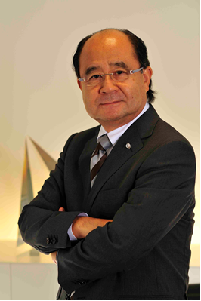
講演者：小川 博 君
IIR14期 副代表
1967年スタンフォード大学短期留学生
現 バカラ パシフィック ㈱ 会長
演題：「バカラ 歓びのかたち、ブランディング」

以下講演内容の要約
〇IIRが与えてくれたもの
IIRでは人から人へのつながり(people to people)を学んだ。スタンフォード大学に留学し、日本とは全く異なった文化に触れることで刺激を受けたのを覚えている。アメリカに行き、かけがえのない友人、 ホストファミリーに出会えたことは今後の人生の基盤になった。
〇バカラのブランディング
1984年当時、バカラは日本市場世界第13位、世界販売シェア３％であったが様々なブランディング 戦略を通じて1998年より世界シェア1位市場となり、近年は３７％までに成長した。
Brandの語源はノルウェー語の「焼く」という言葉に由来する。
意味としては出所確認、品質保証、等級認識、後光効果などがある。
〇バカラについて
バカラの定義づけである“歓びのかたち”とは、バカラは単なるクリスタルの塊、オブジェではない。
人生を、より楽しく、より美しく、そしてより豊かにするものであり、人生のあらゆる大切なひと時に
「歓びのかたち」をお傍に置いて頂きたいという意味が込められている。
企業名の由来はフランスのバカラ村であり、全てが “Made in Baccarat”
疲弊したロレーヌ地方の経済の立て直しと東欧への外貨流出防止から、ガラス製造が始まった。
〇クリスタルの質の高さ
1816よりクリスタルが製造開始された。バカラのクリスタルはパリの万国博覧会で金賞を受賞し、 各国の国家元首を顧客に持っていたことから王者たちのクリスタルと呼ばれた。
これまで56人のバカラの職人たちがMOF（フランス最優秀職人の称号、日本の人間国宝級）を受章、
現在も17名が現役で仕事をしている。
〇日本とのかかわり
日本では116年前からバカラの輸入が始まっていて皇室からの注文もあった。平成天皇への在位記念、
誕生日の献上品として使用された。バカラはギフトとして日本で愛された。
〇バカラパシフィック株式会社について
当会社はフランスバカラ社の子会社であり、日本を管轄している。設立当初は日本でのクリスタル文化の不在など様々な困難があった。しかし、アイデンティティを確立し、マーケティングのターゲットを変更したことで徐々に軌道に乗った。バーやユニークな企画、広告など様々な販売活動を行っている。
当初は、フランスの文化を紹介、夢と感動をお届けする、Identityの確立を旨としていた。 その後、
ブランドポジションの変更を行う。つまり高級テーブルウェアーからトータルライフスタイル・ラグジュアリーブランドへの変更を図り、商品政策の転換、販売活動・メディア戦略変更、流通チャネルの強化・充実を図り、飛躍的発展をとげた。
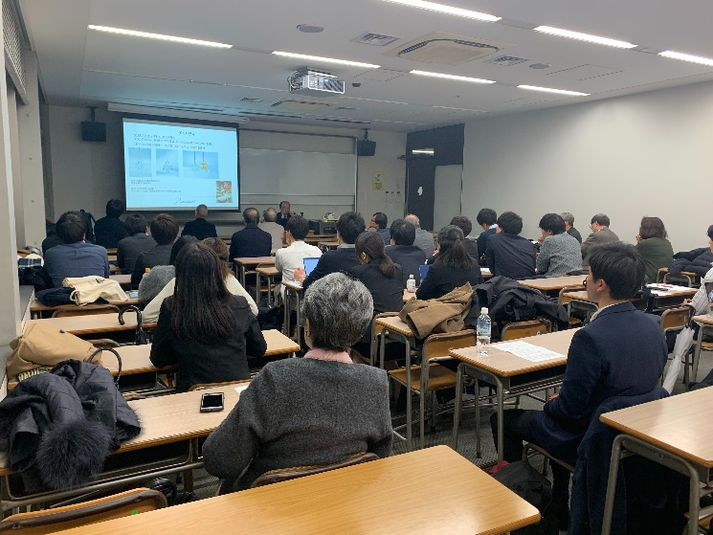
〇バカラのブランディング
- そのものの本質的価値を認識する。
- 心に響くような言葉で定義づける。
- 丁寧に親切にその価値を伝える。
- 決して急がす、ゆっくり遠くを見る。
- Happinessを届ける。
事だと力強く語っていただきました。
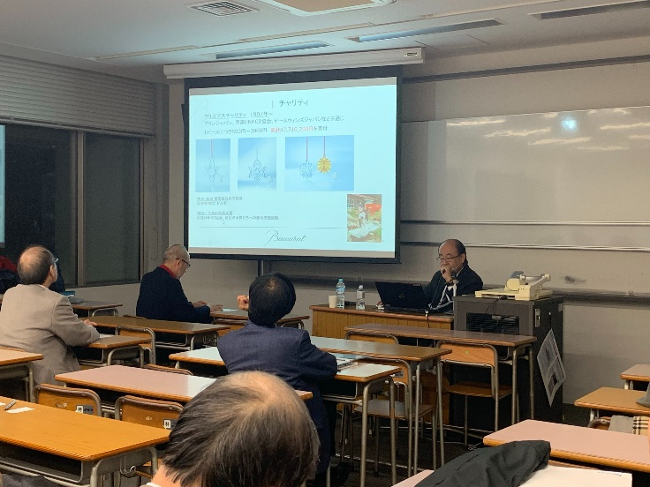

【懇親会】
SEEKに引き続き、西安刀削麺酒楼・三田店で現役学生とOBOGによる懇親会が行われました。
懇親会では、OBOGの方が学生だった当時のIIRのことや、現役学生から現在行われているIIRでの 活動など、様々なIIRの話題が飛び交い、親睦をふかめることができました。

記録：66期 星谷 浩太 67期 吉田 温志

【編集後記】
New SEEKはSeek (求める、捜す)とSaturday Evening Exchange at Keioのカケ言葉ですが、OBOGの方に自身の経験をもとに、後輩諸君に伝えていきたい事柄、人生の生き方などで、フランクに成功、 失敗を語って貰うスピーチ会です。
NEW SEEKは今回で6回目ですが、現役学生諸君とOBOGとの繋がりを感じる場になっております。次回からは、より豊富な経験を気軽に話してもらう様（オフレコ歓迎）企画して行きたいです。

記： １３期 岩田紘行

